If you cannot read this message, please click here. 如 閣下未能閱讀此電郵，請按此處。

下載列印版本
明光社最新活動：
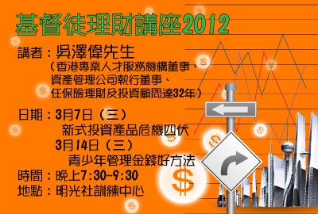 | 基督徒理財講座2012  詳情｜網上報名｜下載表格 （舉辦日期：2012年3月7日及3月14日）  香港，是國際金融中心，享有比一般人都多的投資選擇，但我們面對不同的投資產品，究竟他們背後是不是真正的投資，還是只是一場賭博遊戲？作為基督徒，怎樣去認識這個金融世界才合神心意，以致自己可成為那位主人所稱讚的「又忠心又良善的僕人」呢？
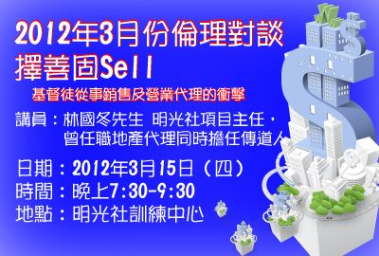 | 生命倫理對談──擇善固Sell  詳情｜網上報名｜下載表格 （舉辦日期：2012年3月15日）  一想到從事地產中介行業，你會想到甚麼？經紀都是兩邊食佣，賺到盡？其實從事地產代理，除了有相關的專門知識，買賣雙方和自己的利益又應如何處理？地產經紀一定會涉及炒賣的嗎？基督徒是否不應該參與這些地產霸權的遊戲？我們所信仰的，會否一定與地產交易、買賣運作，甚至炒作構成衝突？
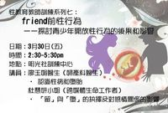 | 性教育教師訓練系列七︰friend前性行為──探討青少年開放性行為的後果和影響  詳情｜網上報名｜下載表格 （舉辦日期：2012年3月30日）  當學校的性教育工作還在努力提醒學生「婚前性行為」的後果時，殊不知現今流行的詞彙竟是「friend前性行為」，即雙方未成為朋友之前，已經可以有性關係。「friend前性行為」、「一夜情」等開放的性行為對青少年生理和心理會做成甚麼影響？對將來的兩性關係又會帶來甚麼影響？不幸感染性病或意外懷孕時又如何面對呢？
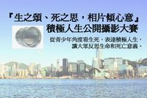 | 「生之頌、死之思」計劃──公開攝影比賽  詳情｜遞交作品 （截止日期：2012年4月30日）  由明光社舉辦的「生之頌、死之思」計劃，現正舉辦公開攝影比賽，歡迎青少年透過相片，抒發對生命和死亡的看法，並宣揚積極人生的態度。凡年滿12-18歲的青少年，可以個人名義參加，亦可組成學校隊伍，每間中學最多派出2隊，每隊2-3人。得獎者除獲精美禮品，作品亦會製成《從Hi到Bye》生命教育VCD相片集於網上展覽。
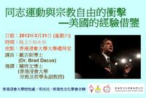 | 同志運動與宗教自由的衝擊—美國的經驗借鑒  詳情｜網上報名｜下載表格 （舉辦日期：2012年3月31日）  曾擔任美國參議員法律助理的戴吉斯博士(Dr. Brad Dacus)，將以美國的經驗為借鑒，分享同志運動與宗教自由的衝擊。歡迎教牧同工、青少年導師、關注性解放運動對教會及信徒影響的弟兄姊妹報名參加。聚會以英語演講，設有廣東話傳譯。
其他消息：
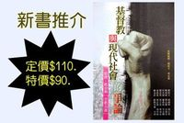 新書推介 |   招聘同工 |   明光家書
其他機構消息：
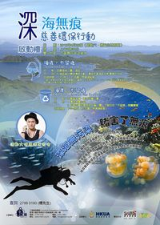 | 工業福音團契︰深海無痕」慈善環保行動  詳情及報名  工業福音團契將於2012年4月28日(六) 在香港西貢海底及國家地質公園舉行名為「深海無痕」慈善環保行動，主要向社會大眾推廣保護大自然海岸的意識，也藉此激勵大家關注賭博問題對社會未來的嚴重影響，並支持該機構推動問題賭徒復康服務，幫助問題賭徒及受賭博困擾的家庭擺脫賭海深淵。

短片推介：
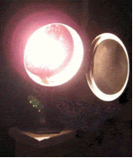 | （一） | [每週評論] 賭博廣告應監管  （2012/3/1．明光社）  蕭如發牧師．明光社董事、宣道會基蔭堂堂主任（資深戒賭牧師）

文章推介：
 | （一） | 香港家庭須療傷打氣  （2012/3/1．明光社）  張勇傑先生．明光社項目主任（性教育）
 | （二） | 雲妮侯斯頓  （2012/3/1．明光社）  朱景玄校長．新界校長會會長

一週新聞精選：
傳媒文化
- 為救記者出生天 13壯士犧牲 （2012/3/1．明報）
- 《時代》擺烏龍 華裔誤當拉美裔 （2012/2/26．星島日報）
- 刊休斯頓入殮照 美周刊挨轟 （2012/2/24．大公報）
禱文：求神幫助仍被困在敘利亞的戰地記者可盡快逃離險境，也安慰殉職記者的家屬，並醫治多名身受重傷的記者。

性文化
- 台火車性愛派對涉未成年人 （2012/2/28．明報）
- 援交求助個案四年增六倍 （2012/2/27．星島日報）
- fb輪姦案 5狼重囚 官斥危險人物 籲網上慎交友 （2012/2/24．成報）
禱文：求主保守世人的心，在開放的社會氣氛下仍能持守立場，不放縱肉體的情慾，將性關係看為聖潔和寶貴。

博彩文化
- 日本拚經濟 準備「賭一把」 （2012/2/29．聯合新聞網）
- 足總新規禁俱樂部人員賭球 曼聯立即執行 （2012/2/28．ESPN）
- 低收入者越賭越凶‧新加坡或擴大賭場禁門令 （2012/2/24．星洲日報）
禱文：盼望主幫助我們，不要被貪念所轄制，以致沉迷賭博。

流行文化
- Gaga門票炒貴4倍 企位8600元 （2012/2/28．經濟日報）
- 難抵網民聲討 向使館求助 罵星洲「狗比人多」 華學生道歉 （2012/2/28．星島日報）
- 九成港童不懂洗米煮麵 家長阻入廚 （2012/2/27．明報）
禱文：求主保守香港青少年有理性思維和自理能力， 好讓他們面對逆境時能有足夠的抗逆力對抗生命的低潮。

 | 每週代禱事項 詳情
 | （一） | 地上所有謙卑的人，就是遵守耶和華典章的人哪！你們要尋求耶和華，你們要尋求公義，尋求謙卑。在耶和華忿怒的日子，你們或許得以隱藏起來。（《新譯本》番二3）  慈愛的天父，但願你幫助我們。當我們身處不公義的世代，我們除了感到痛心，也希望你賜我們一顆謙卑的心，靠著你的能力不參與世間的惡事。也讓我們積極為社會不公義的事情禱告及發聲。
 | （二） | 感恩主親手帶領本社度過15年，我們將舉辦一連串活動，求主讓我們能堅守祂所賜的異象，繼續為主工作，守望香港。

 | 支持我們──「PPS」話咁易！  歡迎 閣下透過電話或上網使用「繳費靈」（PPS），作奉獻本社或繳付聚會費之用。本社商戶編號為：「9436」，如有任何查詢，請致電2768 4204，謝謝。

以上資訊乃由明光社發出予訂閱本社資訊之人士，如 閣下對上述內容有任何查詢，請按下面資料聯絡本社，謝謝。
If you do not want to get this message, please click here. 如 閣下不欲收取此電郵，請按此處。

The Society for Truth and Light 明光社
九龍茘枝角長裕街8號億京廣場11樓1105室
Unit 1105, 11/F., Billion Plaza, 8 Cheung Yue Street, Lai Chi Kok, Kowloon, Hong Kong
TEL.: 2768 4204 FAX: 2743 9780
URL: www.truth-light.org.hk E-MAIL: info@truth-light.org.hk

